2023

José Coronel Camacho

TFG

28-11-2023



INFINITECS

Índice

0. Objetivos generales del proyecto ………………………………………………………………………..3

1. Planificación del proyecto …………………………………………...................……………………..3

1.1 Estimación Económica Inicial ………………………………………………………………3

1.1.1 Definición de Actividades …………………………………………………………3

1.1.2 Recursos humanos ……………………………………………………...............5

1.2 Políticas de seguimiento y evaluación …………………………...………………………6

1.3 Análisis de requisitos de la aplicación ……………………………….........................7

1.3.1 Análisis del sistema actual. Justificación del proyecto ………………….7

1.3.2 Lista de necesidades del sistema……………………………………………11

1.3.3 Requisitos físicos…………………………………………………………………16

1.3.4 Requisitos lógicos/funcionales………………………………………………....8

1.3.5 Diagramas de casos de uso……………………………………………………21

1.3.6 Requisitos no funcionales……………………………………………………….23

1.3.7 Prototipo de la aplicación………………………………………………………24

1.3.8 Mapa de navegación de la aplicación………………………………………29

2. Modelo de datos………………………………………………...…………………………………………30

2.1 Diagrama Entidad/Relación………………………………………………………………….30

2.2 Esquema de la base de datos………………………………………………………………31

3. Tecnologías utilizadas en el desarrollo del proyecto…................................................34

3.1 Parte CLIENTE…………………………………………………………………………………….34

3.1.1 HTML …………………………………………………………………………………34

3.1.3 CSS……………………………………………………………………………………36

3.1.4 Bootstrap……………………………………………………………………………36

3.1.5 JAVASCRIPT ……………………………………………………………………….34

3.1.6 JQUERY……………………………………………………………………………..36

3.1.7 VUE JS………………………………………………………………………………36

3.2 Parte SERVIDOR………………………………………………………………………………38

3.2.1 Servidor Web Apache…………………………………………………………………….38

3.3 PHP…………………………………………………………………...............................39

3.3.1 MySQL………………………………………………………………………………..40

3.3.2. LARAVEL…………………………………………………….………………………41

3.3.3. Control de Versiones. GitHub…………………………..……………………42

4. Arquitectura de la aplicación. El Patrón MVC………….……………………………………………43

5. Manual de usuario…………………………………………………………………………………………..45

6. Plan de Evaluación…………………………………………………………………………………………..56

6.1 Realización de la prueba ……………………………………………………………………56

6.2 Instrucciones para la realización de la prueba……………….………………………56

6.3 Valoración y resultados de la prueba…………………..………………………………58

Cuestionario de Evaluación………………………………...………………………………………………59

Cuestiones finales...…………………………………………………………………………………………..62

7. Posibles mejoras o ampliaciones del proyecto……….……………………………………………65

8. Conclusiones personales…..…………………………………………………………………………….65

9. Bibliografía ………………………………………..………..………………………………………………..67

10. Fuentes de Internet ………………………….…..………....................................................68

0.OBJETIVOS GENERALES DEL PROYECTO

Crear una tienda online de impresión 3D combina perfectamente con mis habilidades como desarrollador web y mi pasión por la impresión 3D. Al tener una impresora 3D en casa, puedo diseñar y ofrecer productos únicos y personalizados, aprovechando la creciente demanda en este mercado. Además, puedo mantener bajos los costos operativos al producir bajo demanda. Esta aventura no solo me permite explorar un campo tecnológico emocionante, sino también construir una comunidad alrededor de esta innovadora forma de fabricación. Con mi experiencia y recursos, estoy bien posicionado para hacer de este proyecto un éxito.

1.PLANIFICACION DEL PROYECTO

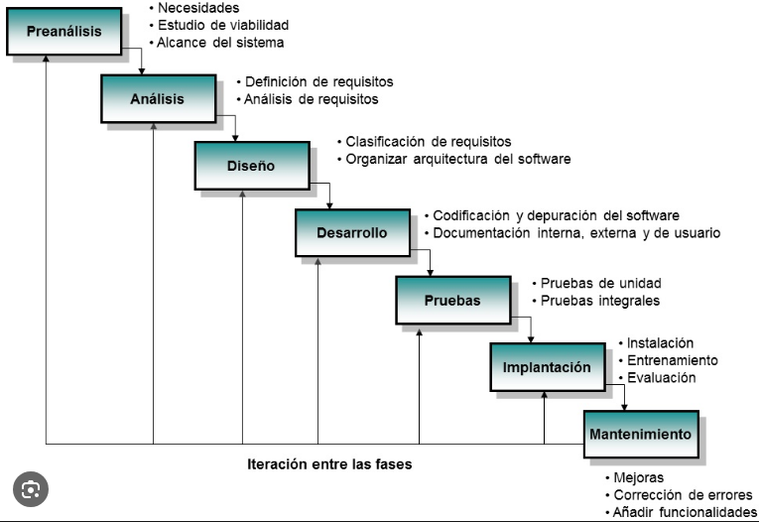

1.1 ESTIMACIÓN ECONÓMICA INICIAL

En este apartado explicaremos una estimación del coste económico necesario para la realización del proyecto. Para obtener el estimado realizamos varios pasos que explicaremos a continuación

* + 1. DEFINICIÓN DE ACTIVIDADES

En INFINITECS, las actividades son el resultado de dividir el trabajo necesario en el proyecto en paquetes o fases manejables y controlables. En nuestro caso, al ser un proyecto enfocado en el desarrollo y puesta en marcha de una tienda online especializada en impresión 3D, hemos optado por seguir una de las metodologías más consolidadas en el desarrollo del software. Hemos decidido emplear un modelo clásico, que es desglosar el proyecto en fases secuenciales, permitiendo una gestión clara y ordenada.

Las fases definidas para la creación de nuestro e-commerce son: Análisis, Diseño, Desarrollo y Pruebas. Estas etapas han sido diseñadas para asegurar que cada aspecto del software se ajuste a las necesidades específicas de la impresión 3D y de nuestros usuarios. Dado que INFINITECS será propietario completo del sistema, la fase de Mantenimiento será de nuestra responsabilidad directa. Este modelo secuencial nos permite seguir un orden lógico y, si todo procede sin errores ni imprevistos, avanzar de una fase a la siguiente de manera cronológica y sistemática.

Planificación Aplicación INFINITECS:

|  |  |  |
| --- | --- | --- |
| **TAREA** | **INICIO** | **FIN** |
| ANALISIS | 25/10/2023 | 05/11/2023 |
| Estudios previos |  |  |
| Requisitos de la aplicación |  |  |
| DISEÑO | 06/11/2023 | 19/11/2023 |
| Selección de tecnologías a utilizar |  |  |
| Formación de tecnologías a utilizar |  |  |
| Modelo de datos |  |  |
| DESARROLLO | 20/11/2023 | 12/12/2023 |
| Página CRUD Categorías BACKEND |  |  |
| Página CRUD Productos BACKEND |  |  |
| Página CRUD Pedidos BACKEND |  |  |
| Página CRUD Usuarios BACKEND |  |  |
| Página Inicio BACKEND |  |  |
| Sistema de baja y alta de usuarios |  |  |
| Página Inicio FRONTEND |  |  |
| Página Filtrado de productos FRONTEND |  |  |
| Página Detalle de productos FRONTEND |  |  |
| Página Sobre nosotros FRONTEND |  |  |
| Página Contacto FRONTEND |  |  |
| Página Cesta de compra FRONTEND |  |  |
| Página Perfil de usuarios FRONTEND |  |  |
| EVALUACIÓN Y PRUEBAS | 13/12/2023 | 13/12/2023 |
| Preparación de la prueba |  |  |
| Realización de la prueba |  |  |
| Evaluación de los resultados de la prueba |  |  |
| Generar lista de cambios |  |  |
| Aplicar cambios a la aplicación |  |  |
| ENTREGA DE LA APLICACIÓN | 13/12/2023 | 20/12/2023 |
| Documentar la aplicación | 13/12/2023 | 13/12/2023 |
| Presentación de la aplicación | 16/12/2023 | 16/12/2023 |
|  |  |  |
|  |  |  |
|  |  |  |
|  |  |  |
|  |  |  |
|  |  |  |
|  |  |  |
|  |  |  |

Diagrama de Gantt de la aplicación

El diagrama de Gantt es una herramienta gráfica cuyo objetivo es exponer el tiempo de dedicación prevista para diferentes tareas o actividades a lo largo de un tiempo total determinado. La siguiente figura muestra el diagrama de Gantt que representa cuál sería la planificación inicial de desarrollo de nuestro proyecto:

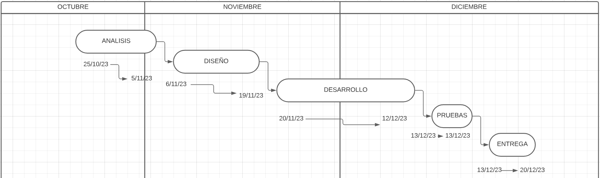

1.1.2. RECURSOS HUMANOS

Para INFINITECS, nuestro proyecto de e-commerce en impresión 3D, se estableció inicialmente la identificación de roles tradicionales en la gestión de proyectos: jefe de proyecto, analista, diseñador, programador y tester. No obstante, dado el carácter unipersonal de nuestro emprendimiento, todas estas responsabilidades recaen en mí.

En consecuencia, la estimación de costos para INFINITECS se basa no en una división de roles, sino en una asignación de tiempo y esfuerzo personal a cada una de las actividades. Para determinar el costo del proyecto, calculo el tiempo total que se dedica a cada tarea y lo multiplico por un valor por hora que sea competitivo en el mercado actual.

Este enfoque me permite asignar un precio justo y transparente a los servicios ofrecidos en INFINITECS, reflejando tanto la calidad del trabajo como la eficiencia en el proceso de desarrollo y entrega. El cálculo del tiempo es meticuloso y considera cada etapa del proyecto, desde el análisis inicial hasta las pruebas finales y el lanzamiento del producto en el mercado.

Estimación de costes de la aplicación INFINITECS:

|  |  |  |  |
| --- | --- | --- | --- |
| **TAREA** | **HORAS** | **PRECIO** | **COSTE** |
| ANALISIS | 20 | 10€/h | 200€ |
| DISEÑO | 112 | 10€/h | 1.120€ |
| DESARROLLO | 184 | 10€/h | 1.840€ |
| Página CRUD Categorías BACKEND | 15 | 10€/h | 150€ |
| Página CRUD Productos BACKEND | 40 | 10€/h | 400€ |
| Página CRUD Pedidos BACKEND | 15 | 10€/h | 150€ |
| Página CRUD Usuarios BACKEND | 6 | 10€/h | 60€ |
| Página Inicio BACKEND | 6 | 10€/h | 60€ |
| Sistema de baja y alta de usuarios | 10 | 10€/h | 100€ |
| Página Inicio FRONTEND | 10 | 10€/h | 100€ |
| Página Filtrado de productos FRONTEND | 12 | 10€/h | 120€ |
| Página Detalle de productos FRONTEND | 5 | 10€/h | 50€ |
| Página Sobre nosotros FRONTEND | 3 | 10€/h | 30€ |
| Página Contacto FRONTEND | 7 | 10€/h | 70€ |
| Página Cesta de compra FRONTEND | 25 | 10€/h | 250€ |
| Página Perfil de usuarios FRONTEND | 30 | 10€/h | 300€ |
| EVALUACIÓN Y PRUEBAS | 10 | 10€/h | 100€ |
| ENTREGA DE LA APLICACIÓN | 15 | 10€/h | 150€ |

COSTE TOTAL DE LA APLICACIÓN: 5.250€

1.2. POLÍTICAS DE CALIDAD Y EFICIENCIA EN INFINITECS:

Preparación: Cada tarea comienza con una clara comprensión de los requisitos necesarios para su ejecución exitosa.

Pruebas de Funcionamiento: Al concluir una tarea, se realizan pruebas para asegurar su correcto funcionamiento.

Análisis y Mejora: Finalizada cada tarea, se analiza su estructura para identificar y aplicar mejoras que incrementen la productividad.

Cumplimiento de Tiempos: Las tareas deben completarse dentro del tiempo previsto.

Experiencia de Usuario: Después de finalizar la aplicación, se realizan pruebas de usabilidad para asegurar una experiencia de usuario óptima.

Desarrollo Basado en Estructuras: El desarrollo del BACKEND sigue fielmente el diagrama de clases definido en la planificación.

Revisión Continua: Se revisan los requisitos de manera continua para corregir y mejorar la aplicación.

Optimización del Rendimiento: Se efectúan pruebas regulares para optimizar el rendimiento del código y las consultas a la base de datos.

Diseño Intuitivo: Se elabora un diagrama de flujo para la interacción del usuario, buscando un diseño eficiente e intuitivo.

Control de Versiones: Se utiliza un repositorio local con ramificaciones para gestionar el desarrollo del proyecto.

Revisión de Código: Tras completar una tarea con éxito, se revisa y mejora el código para aumentar su funcionalidad y eliminar errores.

1.3. ANÁLISIS DE REQUISITOS DE LA APLICACIÓN

1.3. ANÁLISIS DEL SISTEMA ACTUAL. JUSTIFICACIÓN DEL PROYECTO

INFINITECS nace como respuesta a las necesidades de los usuarios de impresión 3D que buscan una experiencia más sencilla y completa. A través de mi propia experiencia y conversaciones con otros usuarios, identifiqué la necesidad de un acceso más fácil a diseños, materiales de calidad y una comunidad para compartir conocimientos. Así, INFINITECS se concibe como una tienda online que ofrece diseños descargables, suministros de impresión y un foro comunitario, todo en un solo lugar. La plataforma está diseñada para ser conveniente y accesible, permitiendo a los usuarios manejar sus pedidos y pagos de forma segura desde cualquier dispositivo. En resumen, INFINITECS tiene como objetivo mejorar y centralizar la experiencia de impresión 3D para aficionados y profesionales por igual.

1.3.2 LISTA DE NECESIDADES DEL SISTEMA

Catálogo de Productos: Un sistema para gestionar y mostrar un catálogo de diseños de impresión 3D y materiales.

Carrito de Compras: Una funcionalidad para que los usuarios puedan añadir productos a un carrito y proceder con su compra.

Sistema de Pago: Integración con plataformas de pago seguras para transacciones online.

Cuentas de Usuario: Capacidad para que los usuarios creen y gestionen sus propias cuentas.

Gestión de Pedidos: Un sistema de backend para procesar y rastrear pedidos.

Buscador y Filtros: Herramientas de búsqueda avanzada y filtros para facilitar a los usuarios encontrar los productos que buscan.

Soporte Multidispositivo: Un diseño responsivo que asegure la funcionalidad en todos los dispositivos.

Seguridad de Datos: Protección robusta de datos de usuarios y transacciones.

Interfaz Administrativa: Un panel de administración para la gestión de productos, pedidos y usuarios.

Análisis y Reportes: Herramientas para recolectar y analizar datos que ayuden a entender el comportamiento de los usuarios y las ventas.

Soporte y Ayuda: Un sistema de ayuda y soporte técnico para resolver problemas de los usuarios.

Actualizaciones y Mantenimiento: Capacidad para actualizar y mantener el sistema con facilidad.

Backup y Recuperación: Soluciones de respaldo y recuperación de datos para prevenir la pérdida de información.

1.3.3 REQUISITOS FÍSICOS

Requisitos físicos para Infinitecs:

La aplicación Infinitecs estará diseñada para ser accesible tanto desde estaciones de trabajo fijas como de manera móvil. En cuanto al acceso móvil, Infinitecs permitirá la gestión y supervisión de la tienda online a través de dispositivos móviles como smartphones y tablets, garantizando que los usuarios puedan realizar operaciones esenciales, como actualizar diseños, procesar pedidos y comunicarse con clientes, desde cualquier lugar. Esto resulta especialmente útil para demostraciones en vivo o para gestionar la tienda en eventos de impresión 3D y ferias.

Para aprovechar todas las capacidades de Infinitecs, se necesitará un equipo de escritorio o portátil con un navegador web actualizado y un dispositivo móvil con acceso a internet. Ambas plataformas accederán a Infinitecs alojada en un servidor web seguro, y la sincronización de datos entre dispositivos garantizará que la información del inventario y los pedidos esté siempre actualizada y sea accesible en tiempo real.

1.3.4 REQUISITOS LÓGICOS/FUNCIONALES

Tipos de usuarios:

-Administrador: Usuario que tendrá todos los privilegios y, por tanto, acceso a todas las funcionalidades que implementa la aplicación.

-Usuario. Usuario que no podrá actualizar la base de datos y sólo tendrá acceso a consultar los productos y sus datos y a la realización de pedidos en la aplicación.

Bloques funcionales:

Categorías: Gestión de las categorías a las que los productos pertenecen.

Productos: Gestión de los productos.

Pedidos: Gestión de los pedidos con sus respectivos productos.

Usuarios: Gestión de los usuarios.

GESTION DE CATEGORIAS

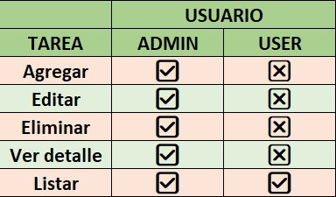

GESTION DE PRODUCTOS

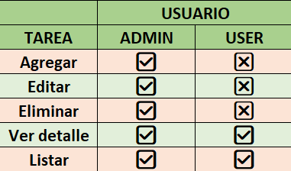

GESTION DE PEDIDOS

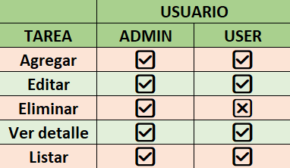

GESTION DE USUARIOS

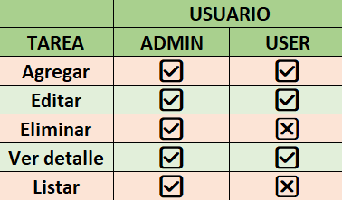

1.3.5 DIAGRAMAS DE CASOS DE USO

1.3.6 REQUISITOS NO FUNCIONALES

1.3.7 PROTOTIPO DE LA APLICACIÓN

1.3.8 MAPA DE NAVEGACIÓN DE LA APLICACIÓN